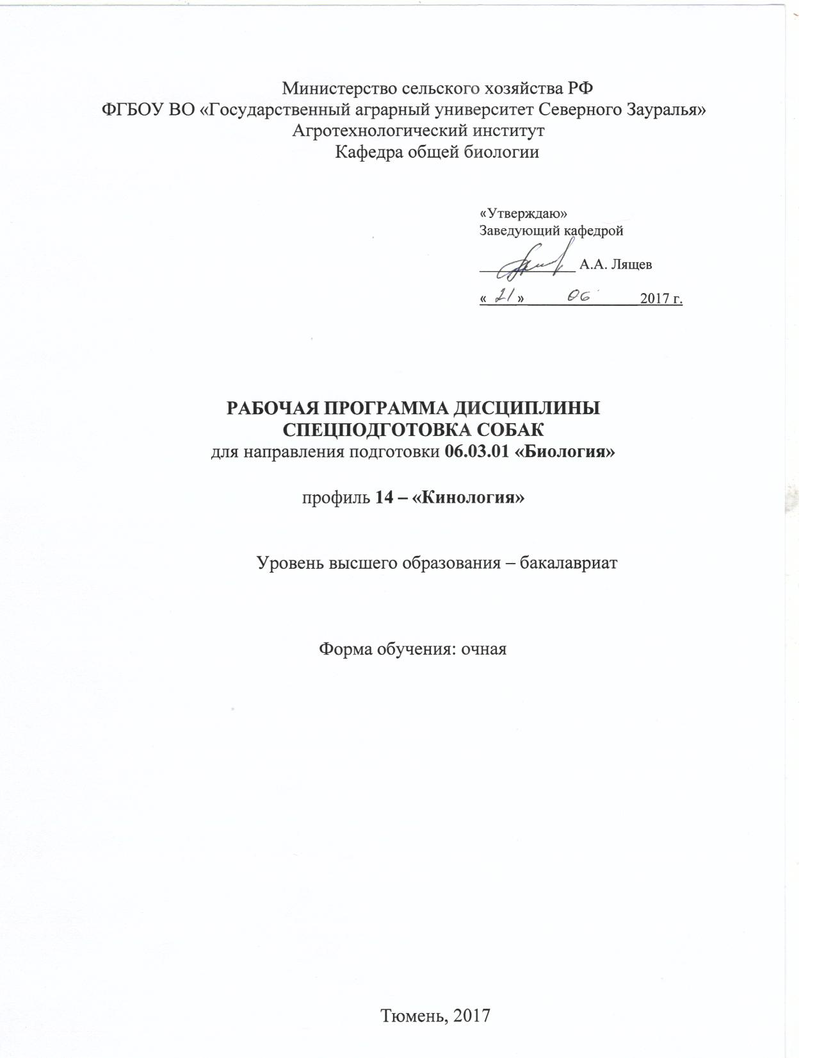

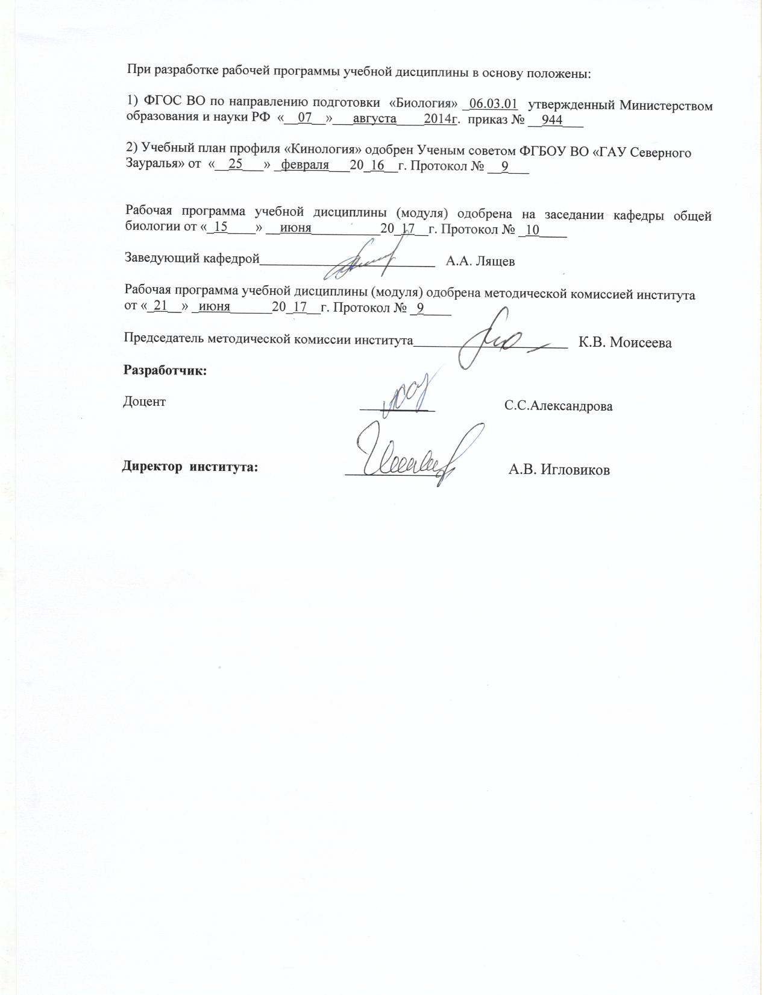

- Перечень планируемых результатов обучения по дисциплине, соотнесенных с планируемыми результатами освоения образовательной программы
Коды компетенции | Результаты освоения | Перечень планируемых результатов обучения по дисциплине
ПК-3 | Готовностью применять на производстве базовые общепрофессиональные знания теории и  методов современной биологии | знать:  - Приемы обучения собак специальным курсам: работа по следу, розыск наркотиков и взрывчатых веществ.  уметь:  - Дрессировать собак по специальным курсам: работа по следу, розыск наркотиков и взрывчатых веществ  владеть:  - Навыками дрессировки на базе пищевой реакции. Навыками дрессировки на базе игровой реакции и активно-оборонительной реакции.
2. Место дисциплины в структуре образовательной программы

Дисциплина относится к блоку 1 вариативной части. При изучении дисциплины используются знания, полученные студентами при изучении дисциплин Анатомия собак, Зоология, методы подготовки и применения собак по породам и видам служб, Спецпрактикум по дрессировке.
Знания, полученные студентами при изучении дисциплины будут способствовать лучшему усвоению материала при последующем изучении таких дисциплин как: Техника безопасности при работе с собаками, История пород собак.
Дисциплина изучается на 4 курсе в 7 семестре.
3. Объем дисциплины и виды учебной работы
Общая трудоемкость дисциплины составляет 72 часа (2 зачетных единицы).
Вид учебной работы | Очная форма обучения
Аудиторные занятия (всего) | 36
В том числе: | -
Лекции | 12
Практические занятия (ПЗ) | 24
Самостоятельная работа (всего) | 36
В том числе:
Проработка материала лекций, подготовка к занятиям, зачету | 18
Самостоятельное изучение дисциплины | 3
Реферат | 15
Вид промежуточной аттестации | зачет
Общая трудоемкость | 72 час.  2 зач.ед.

4. Содержание дисциплины
4.1. Содержание разделов дисциплины
№ п/п | Наименование раздела дисциплины | Содержание раздела
1 | 2 | 3
1. | Дрессировка собак по защитно-караульной службе | Выработка навыков общего послушания по курсу предварительной специальной подготовки. Дрессировка собак по задержанию противника. Дрессировка собак по охране квартиры, дома, территории, автомобиля.
2. | Дрессировка собак по поиску наркотических средств | Выработка и отработка у собак команд по поиску наркотических веществ: Обыск участка местности. Обыск помещения. Осмотр транспортных средств. Осмотр багажа. Выборка человека. Дрессировка на базе пищевой реакции. Дрессировка на базе игровой реакции.
3. | Дрессировка собак по поиску Взрывчатых веществ | Выработка и отработка у собак команд по поиску взрывчатых веществ: Обыск участка местности. Обыск помещения. Осмотр транспортных средств. Осмотр багажа. Выборка человека. Выработка и отработка у собак команд по поиску взрывчатых веществ, взрывных устройств. Оружия и боеприпасов: Дрессировка на базе пищевой реакции. Дрессировка на базе игровой реакции.
4. | Тренировка служебных собак | Понятие о тренировке. Материальное обеспечение тренировочных занятий. Обеспечение безопасности служебных собак при перевозке различными видами транспорта.
5. | Понятие о запахе. | Обоняние собак. Обонятельный эпителий, обонятельные рецепторы. Обонятельные луковицы. Феромоны в составе запахов. Сенсибилизация и адаптация чувствительности органов чувств собаки.
6. | Аналитико-синтетическая деятельность головного мозга | Способность головного мозга собаки к анализу и синтезу раздражителей. Динамический стереотип.
4.2. Разделы дисциплины и междисциплинарные связи с обеспечиваемыми (последующими) дисциплинами

№ п/п | Наименование обеспечиваемых (последующих) дисциплин | Номера разделов данной дисциплины, необходимых для изучения обеспечиваемых (последующих) дисциплин
№ п/п | Наименование обеспечиваемых (последующих) дисциплин | 1 | 2 | 3 | 4 | 5 | 6
1 | История пород собак | + | + | + | + | + | +
2 | Техника безопасности при работе с собаками | + | + | + | + | + | +

4.3. Разделы дисциплин и виды занятий (очная форма обучения)
№ п/п | Наименование раздела дисциплины | Лекции | Практ.  занятия | СРС | Всего  часов
1 | 2 | 3 | 4 | 5 | 6
1. | Дрессировка собак по защитно-караульной службе | 2 | 4 | 6 | 12
2. | Дрессировка собак по поиску наркотических средств | 2 | 4 | 7 | 12
3. | Дрессировка собак по поиску Взрывчатых веществ | 2 | 4 | 6 | 12
4. | Тренировка служебных собак | 2 | 4 | 7 | 12
5. | Понятие о запахе. | 2 | 4 | 6 | 12
6. | Аналитико-синтетическая деятельность головного мозга | 2 | 4 | 4 | 12
 | Итого | 12 | 24 | 36 | 72
4.4. Лабораторный практикум
Не предусмотрено УП
4.4. Практические занятия
№ п/п | № раздела дисциплины | Тематика практических занятий | Трудоемкость  (час.)
№ п/п | № раздела дисциплины | Тематика практических занятий | очная
1 | 2 | 3 | 4
1. | 1 | Дрессировка собак по задержанию противника. Дрессировка собак по охране квартиры, дома, территории, автомобиля. | 4
2. | 2 | Выработка и отработка у собак команд по поиску наркотических веществ: Обыск участка местности. Обыск помещения. Осмотр транспортных средств. Осмотр багажа. Выборка человека. | 4
3. | 3 | Выработка и отработка у собак команд по поиску взрывчатых веществ: Обыск участка местности. Обыск помещения. Осмотр транспортных средств. Осмотр багажа. Выборка человека. Выработка и отработка у собак команд по поиску взрывчатых веществ, взрывных устройств. Оружия и боеприпасов. | 4
4. | 4 | Материальное обеспечение тренировочных занятий. Обеспечение безопасности служебных собак при перевозке различными видами транспорта. | 4
5. | 5 | Сенсибилизация и адаптация чувствительности органов чувств собаки. | 4
6. | 6 | Динамический стереотип. | 4
Всего |  |  | 24

4.5. Примерная тематика курсовых проектов (работ)
Не предусмотрено УП
5. Учебно-методическое обеспечение самостоятельной работы обучающихся по дисциплине
№ п/п | № семестра | Наименование раздела учебной дисциплины | Виды СРС | Всего часов | Вид контроля
1 | 2 | 3 | 4 | 5 | 6
1. | 7 | Дрессировка собак по защитно-караульной службе | Проработка материала лекций, подготовка к занятиям, зачету  Реферат | 3  3 | Зачет  Рефкрат
2. | 7 | Дрессировка собак по поиску наркотических средств | Проработка материала лекций, подготовка к занятиям, зачету  Самостоятельное изучение тем  Реферат | 3  1  3 | Зачет  Собеседование  Реферат
3. | 7 | Дрессировка собак по поиску Взрывчатых веществ | Проработка материала лекций, подготовка к занятиям, зачету  Реферат | 3  3 | Зачет  Реферат
4. | 7 | Тренировка служебных собак | Проработка материала лекций, подготовка к занятиям, зачету  Самостоятельное изучение тем  Реферат | 3  1  3 | Зачет  Собеседование  Реферат
5. | 7 | Понятие о запахе. | Проработка материала лекций, подготовка к занятиям, зачету  Реферат | 3  3 | Зачет  Реферат
6. | 7 | Аналитико-синтетическая деятельность головного мозга | Проработка материала лекций, подготовка к занятиям, зачету  Самостоятельное изучение тем | 3  1 | Зачет  Собеседование
ИТОГО часов в семестре |  |  |  | 36

5.1. Учебно-методические материалы для самостоятельной работы:
1. Кинология [Электронный ресурс]: учеб. / Г.И. Блохин [и др.]. — Электрон. дан. — Санкт-Петербург: Лань, 2017. — 376 с. — Режим доступа: https://e.lanbook.com/book/90164. — Загл. с экрана.
2. Основы кинологии / К.А. Сидорова [и др.]. – Тюмень.: ГАУСЗ, 2013. – 208 с.

5.2. Темы, выносимые на самостоятельное изучение:

Раздел 4. Тренировка служебных собак
1. Подбор собак для служебного использования.
2. Методы тренировки собак.
3.Индивидуальные особенности поведения собак.
4. Породы собак, пригодные для сторожевой службы.
5. Породы собак, пригодные для розыскной службы.
Раздел 9. Дрессировка собак специального курса по поиску наркотических средств
1. Виды имитаторов наркотических веществ.
2. Виды имитаторов взрывчатых веществ.

5.3. Темы рефератов:
1. Анатомическая основа рефлекса.
2. Безусловные и условные рефлексы, инстинкты.
3. Механизм образования условного рефлекса.
4. Виды условных рефлексов и стадии их образования.
5. Участие процесса торможения в рефлекторной деятельности нервной системы животных.
6. Аналитико-синтетическая деятельность мозга.
- Фонд оценочных средств для проведения промежуточной аттестации обучающихся по дисциплине
  - Перечень компетенций с указанием этапов их формирования в процессе освоения образовательной программы

№ п/п | Контролируемые разделы дисциплины (результаты по разделам) | Код контролируемой компетенции (или её части) | Наименование оценочного средства
1. | Дрессировка собак по защитно-караульной службе | ПК-3 | Вопросы к зачету, вопросы к защите реферата
2. | Дрессировка собак по поиску наркотических средств | ПК-3 | Вопросы к зачету, вопросы к собеседованию,  вопросы к защите реферата
3. | Дрессировка собак по поиску Взрывчатых веществ | ПК-3 | Вопросы к зачету, вопросы к защите реферата
4. | Тренировка служебных собак | ПК-3 | Вопросы к зачету  Вопросы к защите реферата, вопросы для собеседования
5. | Понятие о запахе | ПК-3 | Вопросы к зачету  Вопросы к защите реферата
6. | Аналитико-синтетическая деятельность головного мозга | ПК-3 | Вопросы к зачету,  Вопросы для собеседования

  - Описание показателей и критериев оценивания компетенций на различных этапах их формирования, описание шкал оценивания:

Показатели оценивания | Критерии оценивания
Показатели оценивания | Достаточный уровень (удовлетворительно) | Средний уровень (хорошо) | Высокий уровень (отлично)
ПК-3 готовностью применять на производстве базовые общепрофессиональные знания теории и методов современной биологии.
Знать: | - Общие, но не структурированные знания основных приемов обучения собак специальным курсам: работа по следу, розыск наркотиков и взрывчатых веществ. | - Сформированные, но содержащие отдельные пробелы знания основных приемов обучения собак специальным курсам: работа по следу, розыск наркотиков и взрывчатых веществ. | - Сформированные и систематические знания основных приемов обучения собак специальным курсам: работа по следу, розыск наркотиков и взрывчатых веществ.
Уметь: | - В целом успешное, но не систематически осуществляемое умение дрессировать собак по специальным курсам: работа по следу, розыск наркотиков и взрывчатых веществ | - В целом успешно сформированное умение дрессировать собак по специальным курсам: работа по следу, розыск наркотиков и взрывчатых веществ | - Сформированное умение дрессировать собак по специальным курсам: работа по следу, розыск наркотиков и взрывчатых веществ
Иметь навыки и/или опыт: | - В целом успешное, но не систематическое применение навыков дрессировки на базе пищевой реакции, дрессировки на базе игровой реакции и активно-оборонительной реакции | - В целом успешное применение навыков дрессировки на базе пищевой реакции, дрессировки на базе игровой реакции и активно-оборонительной реакции | - Успешное и систематическое применение навыков дрессировки на базе пищевой реакции, дрессировки на базе игровой реакции и активно-оборонительной реакции
    - Шкалы оценивания зачета
оценка «зачтено» выставляется студенту, если студент показал знание основного учебного материала в объеме, необходимом для дальнейшей учебы, справляется с выполнением заданий, предусмотренных программой, но допустил погрешности в ответе на зачете, не носящие принципиального характера, когда установлено, что студент обладает необходимыми знаниями для последующего устранения указанных погрешностей под руководством преподавателя.
оценка «не зачтено» выставляется студенту, если ответ студента носит несистематизированный, отрывочный, поверхностный характер, когда студент не понимает существа излагаемых им вопросов

6.3. Типовые контрольные задания или иные материалы:
Указаны в приложении 1.

  - Методические материалы, определяющие процедуры оценивания знаний, умений, навыков и (или) опыта деятельности, характеризующих этапы формирования компетенций

Процедура оценивания зачета

Зачет проходит в письменной форме и в форме собеседования. Студенту достается вариант задания путем собственного случайного выбора и предоставляется 15 минут на подготовку. Защита готового решения происходит в виде собеседования, на что отводится 5 минут. Задание состоит из 3 вопросов.
- Перечень основной и дополнительной учебной литературы, необходимой для освоения дисциплины

а) основная литература:

- Фатин Д.А. Собаки специального назначения: рассекреченные методики подготовки охранных собак /Д.А. Фатин и др. – Ростов на Дону: Феникс, 2013. – 405 с.
- Пушкарев Н.А. Подготовка специалистов кинологии пограничных органов федеральной службы безопасности / Д.А. Пушкарев, В.И. Ласковый, А.В. Трофимов и др. – М.: Граница, 2012. – 464 с.
- Фаритов Т.А. Практическое собаководство / Т.А. Фаритов, Ф.С. Хазиахметов, Е.А. Платонов. – СПб.: «Лань», 2012. – 448 с.
- Кинология: Учебник. – СПб.: Издательство «Лань», 2013. – 384 с.
- . Кинология [Электронный ресурс]: учеб. / Г.И. Блохин [и др.]. — Электрон. дан. — Санкт-Петербург: Лань, 2017. — 376 с. — Режим доступа: https://e.lanbook.com/book/90164. — Загл. с экрана.
б) дополнительная литература:
- Мычко Е.Н. Устройство племенного питомника и домашнее содержание собак / Е.Н. Мычко. – М.: «Аквариум принт», 2008. – 256 с.
- Основы служебной кинологии: Учебное пособие. – Ростов-на-Дону: РШ СРС МВД России, 2008. – 263 с.
- Основы кинологии: Учебник / К.А. Сидорова, Л.А. Глазунова, Н.А. Череменина, Т.В. Корчева. – Тюмень: ГАУ СЗ, 2013. – 208 с.

- Перечень ресурсов информационно-телекоммуникационной сети "Интернет"

1.Научная электронная библиотека www.e.lanbook.com
2.Научная электронная библиотека www.ipbookshop.ru
3.Научная электронная библиотека https://elibrary.ru/
4.http://www.consultant.ru/
5.http://www.mcx.ru/

6.Российская кинологическая федерация: http:// rkf.org.ru
2. Базы данных:
Agricola - международная база данных на сайте ЦНСХБ РАСХН;
Agros – крупнейшая документографическая база данных по проблемам АПК, охватывает все научные публикации.
Специальные информационно-поисковые системы:
www.agris.ru (Международная информационная система по сельскому хозяйству и смежным ними отраслям).
www.agro-prom.ru (Информационный портал по сельскому хозяйству и аграрной науке).
www.agronews.ru (Российский информационный портал о сельском хозяйстве).
Интернет ресурсы:
1. http://vm–kuznetsov.ru/files/aspirant/06_issledovanie_nauchnyj_metod_eksperiment. pdf (Исследование, научный метод, эксперимент. Основы научных исследований в животноводстве/В.М. Кузнецов. – Киров, 2006.);
2. http://vm-kuznetsov.ru/files/aspirant/07_metody_postanovki_eksperimenta. pdf (Методы постановки эксперимента. Основы научных исследований в животноводстве/В.М. Кузнецов. – Киров, 2006.);
3. http://vm–kuznetsov.ru/files/aspirant/02_o_podgotovke_stati.pdf (Представление научной работы. Основы научных исследований в животноводстве/В.М. Кузнецов. – Киров, 2006.);
4. http://cde.ael.ru/electronik/filos/28.html (Эмпирические и теоретические уровни научного познания. Специфика науки и научного познания).
- Методические указания для обучающихся по освоению дисциплины
- слайд-лекции, разработанные доцентом кафедры общей биологии С.С. Александровой.

- Перечень информационных технологий
Не требуются
11. Материально-техническое обеспечение дисциплины:
Материально–техническая база курса позволяет проводить занятия с использованием наглядных пособий. Занятия проводятся в аудиториях, оборудованных мультимедийным оборудованием, позволяющим проводить лекции-презентации.
Занятия проводятся на базе питомника Кинологического Центра МВД России, питомника собак «Яркий Сибиряк».

